NEXUM AI — Solucion de problemas (Windows)
Guia de fallos frecuentes en PC Windows: servicios, portal, guante, camara y vision. Revisa primero la barra de estado del portal.
Repositorio y actualizaciones: https://github.com/Atzelcer/Nexum_AI
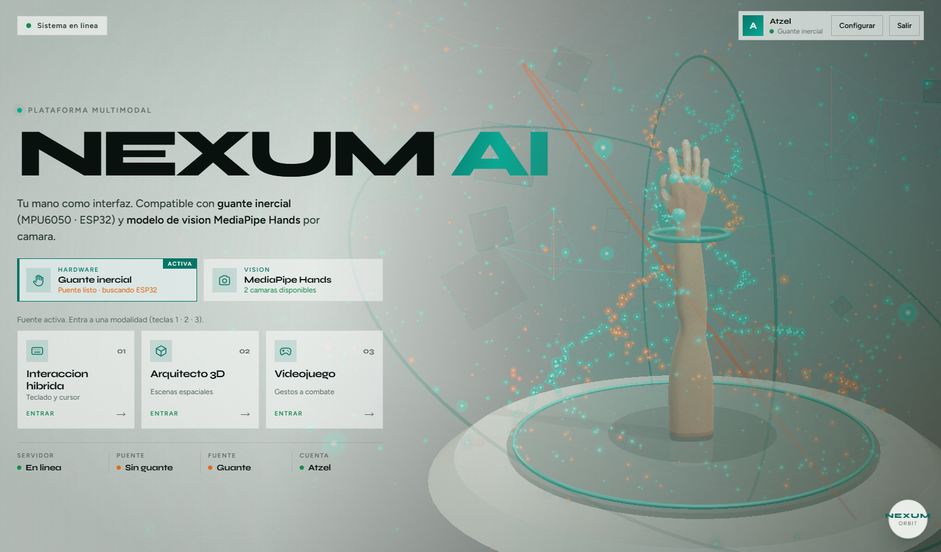
Figura 1. Servidor / Puente / Fuente / Cuenta

1. Portal y servicios
Sintoma | Causa probable | Que hacer
No abre el portal | HTTP apagado | Arrancar nexum_http.py; curl http://127.0.0.1:8090/
Servidor offline | Puerto 8090 ocupado o script caido | netstat -ano | findstr :8090; reiniciar HTTP
Puente apagado | Bridge no corre / firewall | Reiniciar nexum_bridge.py; permitir Python
Modulos bloqueados | Sin sesion o sin fuente | Login + Configurar → Conectar fuente
Pagina en blanco | Sin Internet (CDN) | Conecta Internet; recarga forzada Ctrl+F5
HTML a doble clic | file:// sin camara ni WS | Usa siempre http://127.0.0.1:8090/

2. Guante, WiFi y USB
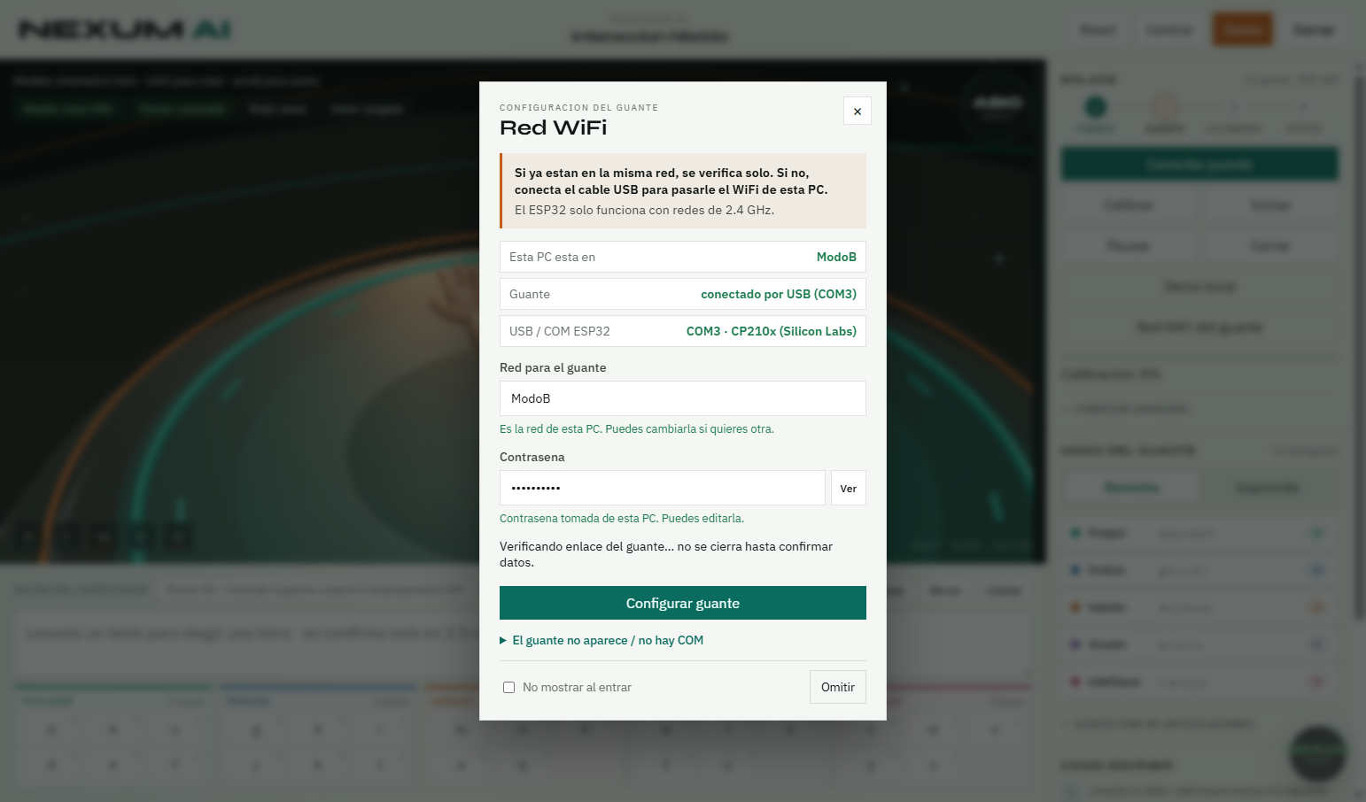
Figura 2. Modal WiFi — revisa COM y SSID 2.4 GHz
Sintoma | Que hacer
Guante no conecta | Misma WiFi 2.4 GHz; USB primera vez; reinicia bridge
COM no aparece | Driver CP210x/CH340; cable de datos; otro puerto USB
COM ocupado / Captured | Liberar USB de VirtualBox al host Windows
WIFI_ERROR | SSID/clave; evita redes solo 5 GHz
Calibracion trabada | Reinicia guante; Reset en el lab; vuelve a Calibrar
Escribe mal / nada | Modo ABC; quieto 2.5 s; revisa mapeo de dedos

3. Camara y vision
Sintoma | Que hacer
Sin camara | Permisos Windows + Chrome/Edge; cierra Zoom/Teams que la bloqueen
Gestos no responden | Luz de frente; un brazo; ambas manos en cuadro; reactivar camara
Vision lenta / OOM | Cierra Chrome pesado; 16 GB RAM; una sola pestana de vision
Arquitecto no elige | Pinza clara (pulgar+indice); espera el badge de comando
Juego no dispara | Palma derecha abierta bien visible; perfil del titulo

4. MongoDB y login
Sintoma | Que hacer
Error de base | net start MongoDB; python scripts/nexum_db_init.py --estado
No inicia sesion | Usuario/clave 1234 de prueba; o Crear cuenta
Datos raros | python scripts/nexum_db_init.py (seguro) o --reset (borra todo)

5. Comandos utiles (PowerShell)
Comando | Uso
netstat -ano | findstr :8090 | HTTP escuchando
netstat -ano | findstr :8765 | Puente escuchando
curl http://127.0.0.1:8090/ | Probar portal
sc query MongoDB | Estado MongoDB
python scripts/nexum_db_init.py --estado | Colecciones / conexion
Get-PnpDevice -Class Ports | Listar puertos COM

6. Orden de recuperacion rapida
# | Accion
1 | Reinicia nexum_http.py y nexum_bridge.py
2 | Recarga el portal con Ctrl+F5
3 | Login + Conectar fuente
4 | Si hay guante: USB → modal WiFi → Calibrar → Iniciar
5 | Si hay vision: permitir camara y luz estable

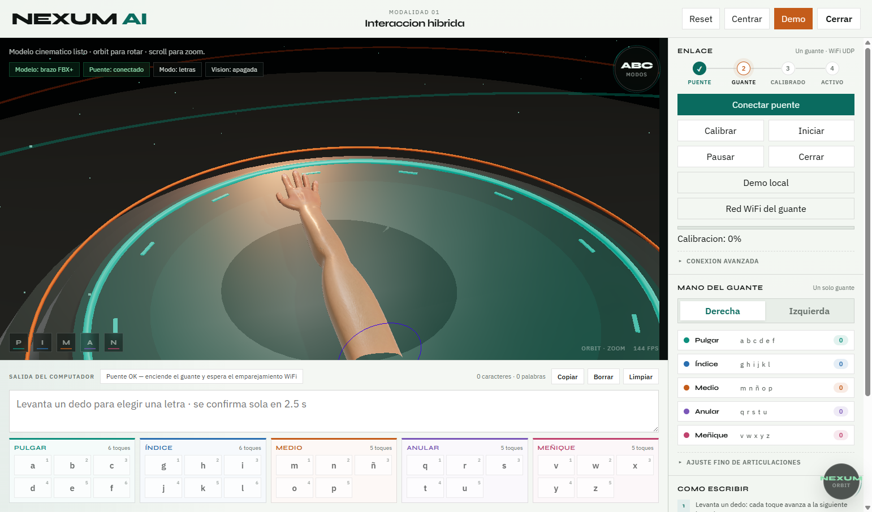
Figura 3. Laboratorio sano: Puente conectado

